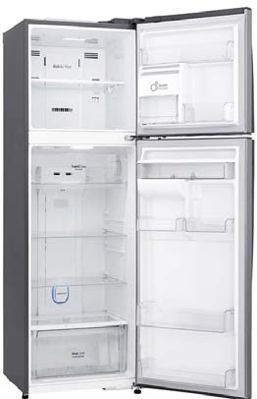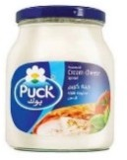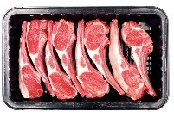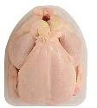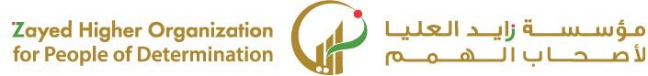

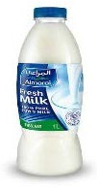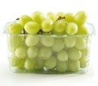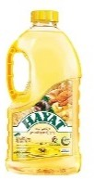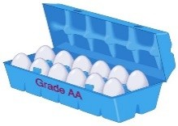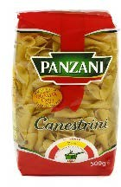

|  |  |  |  |  |  |  |  |
| --- | --- | --- | --- | --- | --- | --- | --- |
| **الاختبار اليومي** | | | | | | | |
|  | **اﻟﺘﺎرﻳﺦ** | **اﻟﻔﺼﻞ اﻟﺜﺎﻧﻲ** | **اﻟﻔﺼﻞ اﻟﺪراﺳﻲ** | **2025** | **اﻟﺴﻨﺔ اﻟﺪراﺳﯿﺔ** | **ﻳٌﻈﮭﺮ ﻣﻌﺮﻓﺔ وﻣﮭﺎرة ﻓﻲ أﺳﺎﺳﯿﺎت اﻟﻄﮭﻲ** | **اﺳﻢ اﻟﻮﺣﺪة** |
| **ﻳﺤﺪد طﺮق اﻟﺤﻔﻆ اﻵﻣﻨﺔ واﻟﺼﺤﯿﺔ ﻟﻠﻤﻮاد اﻟﻐﺬاﺋﯿﺔ**  **ﻳﺨﺰن اﻷﻧﻮاع اﻟﺮﺋﯿﺴﯿﺔ ﻟﻸطﻌﻤﺔ وطﺮق ﺣﻔﻈﮭﺎ ﻓﻲ اﻟﺜﻼﺟﺔ، ﻣﺜﻞ: اﻟﻠﺤﻮم اﻟﻄﺎزﺟﺔ، واﻟﺪﺟﺎج، واﻻﺳﻤﺎك، واﻟﺒﯿﺾ، واﻷﺟﺒﺎن**  **ﻳﺮﺗﺐ اﻟﻤﻮاد اﻟﻐﺬاﺋﯿﺔ وﻳﺨﺰﻧﮭﺎ )دﻗﯿﻖ – ﺣﻠﯿﺐ – زﺑﺪة – ﺑﯿﺾ- ﺑﻘﻮﻟﯿﺎت، إﻟﺦ(** | | | | | **ﻣﻌﯿﺎر اﻷداء** | **ﻳﺤﻔﻆ اﻟﻤﻮاد اﻟﻐﺬاﺋﯿﺔ ﺑﺼﻮرة ﻣﻨﺎﺳﺒﺔ** | **ﻣﺨﺮج اﻟﺘﻌﻠﻢ** |
| **اﻟﺪرس 5** | | | | | **رﻗﻢ اﻟﺪرس** | **ﻳﺤﺪد طﺮق ﺗﺼﻨﯿﻒ وﺣﻔﻆ اﻟﻤﻮاد اﻟﻐﺬاﺋﯿﺔ** | **اﺳﻢ اﻟﺪرس** |
| 3 | | | | | **اﺳﻢ اﻟﻤﺠﻤﻮﻋﺔ** | فاطمة الحمادي | **اﺳﻢ اﻟﻄﺎﻟﺐ/ة** |
| **10** | | | | | | | **درﺟﺔ اﻻﺧﺘﺒﺎر** |
| **10** | | | | | | | **ﻧﺘﯿﺠﺔ اﻻﺧﺘﺒﺎر** |
|  | | | | | | | |
| **اﻟﺪرﺟﺎت** | **أسئلة الاختبار**  **ﺻﻞ اﻷطﻌﻤﺔ اﻟﺘﺎﻟﯿﺔ ﺣﺴﺐ اﻟﻄﺮﻳﻘﺔ اﻟﺼﺤﯿﺤﺔ ﻟﺤﻔﻈﮭﺎ ؟** | | | | | | |

